Il “Premio Asimov per l’editoria scientifica divulgativa”, istituito nel 2015 dal Gran Sasso Science Institute (GSSI) dell’Aquila, nasce da un’idea di Francesco Vissani e si ispira ai premi assegnati dalla Royal Society per i libri di divulgazione scientifica. Il Premio è intitolato allo scrittore Isaac Asimov, autore di numerose opere di divulgazione scientifica, oltre che di romanzi e racconti ed intende avvicinare le giovani generazioni alla scienza, attraverso una lettura critica di opere divulgative opportunamente selezionate.
L’iniziativa è rivolta a studenti delle scuole secondarie superiori, chiamati a leggere e a valutare un’opera di divulgazione scientifica pubblicata nei due anni precedenti, scelta tra una rosa di opere selezionate dai comitati scientifici regionali e dal comitato organizzatore; il Premio Asimov viene assegnato all’opera che totalizza il punteggio complessivo più alto, come valutato sulla base di tutti i moduli compilati dai giurati – studenti e studentesse delle scuole aderenti. La proclamazione dell’autore/autrice del libro vincitore ha luogo nel corso della cerimonia conclusiva che si tiene in contemporanea nelle sedi locali, presenti sul territorio nazionale, degli Enti partners aderenti all’iniziativa. Gli stessi studenti, sono chiamati inoltre a produrre una recensione del libro letto; le migliori recensioni vengono premiate nella stessa giornata conclusiva.
Dalla prima edizione, con 200 studenti partecipanti, il premio è giunto a contare oltre 1400 partecipazioni nella seconda edizione e 2300 nella terza. La quarta edizione del “Premio Asimov” è promossa e organizzata dal Gran Sasso Science Institute (GSSI), dai Laboratori Nazionali del Gran Sasso, e da altri Enti tra cui l’INFN del Dipartimento di Matematica e Fisica ′′E. De Giorgi′′ dell’Università del Salento.
Le opere finaliste per l’edizione 2019, sono state le seguenti:

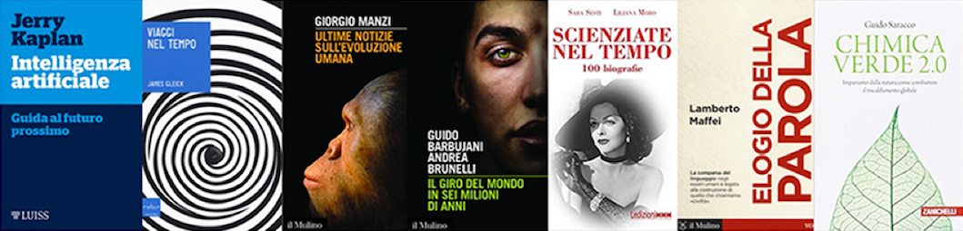

Delle sette opere in gara, il libro proclamato vincitore dal voto degli studenti partecipanti è stato “Elogio della parola”, di Lamberto Maffei.
Anche quest’anno il Liceo “Virgilio – Redi” ha partecipato alla competizione con l’adesione di 22 studenti, che hanno letto e recensito una delle opere scelte tra quelle finaliste proposte per l’edizione 2019. Gli studenti sono stati coordinati durante le varie fasi dalle Prof.sse Annamaria Ruggeri e Barbara De Leo.
Per il secondo anno consecutivo, il nostro Istituto vede vincitori due tra i propri studenti: Thomas Invidia, classe IVA, già vincitore della scorsa edizione, che ha proposto una recensione sul libro “Elogio della parola”; Angelica Pellegrino, classe IVB, vincitrice con una recensione sul libro “Il giro del mondo in sei milioni di anni”.
Come previsto dal regolamento, è facoltà degli Enti organizzatori locali che patrocinano l’iniziativa, prevedere, compatibilmente con le proprie disponibilità, l’organizzazione di una visita guidata dei vincitori presso centri di ricerca di eccellenza. Anche per questa edizione, si prevede la partecipazione dei nostri studenti vincitori alla visita guidata presso i Laboratori Nazionali del Gran Sasso il prossimo ottobre.

Prof.ssa Barbara De Leo.

